歩けるのが嬉しい（4月3日/22日目）
緩いアップダウンを繰り返しながら、ひたすら歩きます。途中、日本最後の清流と言われている「四万十川」を渡ります。渡し船が有るのですが、今日は風が強くて波が高く、船を出せないという事でした（残念！）。昨日の30km超え程ではありませんが、今日も28.7kmと長い距離でした。一日の行程に巡拝する霊場がない83キロメートルを2泊3日かけて歩く二日目です。
宿を出て10キロメートルほど歩くと四万十川に出ます。四万十川は、全長196キロメートルにもなる四国最長の一級河川です。流域に大規模なダムがなく、流れる水は驚くほどに澄んでおり、太古の姿をそのままに残す「日本最後の清流」とも称されています。四万十川河口には、対岸に小舟で渡る、「下田の渡し」があります。このルートが本来の遍路道なのです。とても楽しみにしていたのですが、風が強くて波が高く、船は出せないとのことで、遠回りして四万十大橋を渡りました。
四万十大橋を渡ってからは、伊豆田道と呼ばれる遍路道に入ります。しかし、遍路道は大分荒れていると宿の方から聞いたので、国道321号線の全長1,620ｍの伊豆田トンネル通ることにしました。
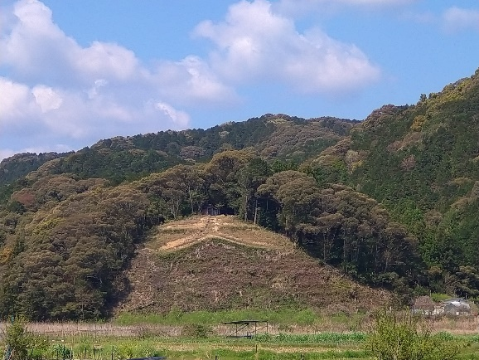
トンネルに入る前に、京都の大文字山を思わせる光景が目に入って来ました。地元の人々からは大文字山と呼ばれている十代地山です。ここ四万十市間崎地区では、住民の手によって500年の伝統が受け継がれ、旧暦7月16日に大文字の送り火を行っています。その起源は、京都の戦乱をさけて家領の中村に下向された前関白一条教房公が、精霊送り及び京都を懐かしんで始めたと伝えらており、京に模した町づくりを行い、京都にちなんだ地名をはじめ、町並みも 四万十の「大文字」
中村御所(現在は一条神社)を中心に碁盤状に整備されています。当時の中村は、土佐の国府として栄え、この町はこの方々のお陰で豊かになったようです。

でも、なんか気にくわない。たとえ町が栄えたとしても、風土も文化も違う場所に、権力を傘に自分の趣味を持ち込むなんてどうかしている。外から優れた技術や文化を持ち込んでくれるのは、地元にとって嬉しいことではあります。でも、願わくば、その技術や文化を地元の資源を生かし、よりよいものに育て上げることに使って欲しいと考えるのです。望郷の念は、自分の内だけにしてもらいたい。弘法大師が聞いたら「テーゲニシロ！」（「過剰な行動や言い過ぎ等その度が過ぎることを諫める」という意味を持つ方言）っていうに違いありません。こんな時こそ法力で懲らしめてもらいたいものです。500年の伝統を守っている地元の皆さんに申し訳ないのですが、地元第一を旨とする私は、黙って見過ごせないのです。すいません。地元の皆さん、気を悪くしないで下さい。通りすがりのお遍路のたわごとです。
トンネルを抜けると下ノ加江川沿いに緩く太平洋側に下ります。山沿いから海岸に下っていくと、目よりも早く嗅覚が海の近いことを教えてくれます。草木の香りから潮の香りに変わるのです。そして土佐湾から吹き上げる涼しい風は、疲れた身体を優しく通り過ぎて行きます。とても心地よく、身体のメンテナンスをしてもらっている感じになります。
昨日は、午前中に急勾配の遍路道があり、午後からはとても長い距離を歩いたので、捻挫した足首には大変でした。しかし、今日は、距離はあっても足が痛くても、何か全てを受け入れて、歩けることが嬉しいと感じています。
ここ数日は、左足首の捻挫で思うように歩けず、明日の事は全く予測できず、今日、この一瞬この一歩を丁寧に重ねることだけを意識して歩きました。目の前の一歩は、明日を目指しているのではなく、今を積み重ねているだけなのだと思えるようになりました。今日この一瞬を積み重ね、この時間を過去にしていく。この、今と結果としての「過去」だけが現実であって、明日という日は必ずあるのではないのだと。もしかしたら、「明日」とは、今に余裕の有る状況や根拠のない楽観が生み出す幻想のような気がしてきました。現実としてあるのは、他者からの支えを力にして今を精一杯生きる、それだけなのではないかと。これは、決して刹那的な考え方がではなく、今を精一杯生きるということの大切さを語っているように思えます。
捻挫という事故が試練に変わり、今、この一瞬が、二度と無いとても大きく大切な時間・場なのだと思えるようになりました。明日は、アップダウンを繰り返しながら足摺岬を目指し、ひたすら歩く三日目にして38番札所金剛福寺を参拝します。
行程等基本データ（4月3日22日目）
・巡拝寺院：なし、歩くのみ
・天気：午前 晴／午後 晴
・歩いた時間：8時間20分／日（7時15宿発～15時35分着）
・歩いた距離：28.7㎞（平均速度：3.4㎞/h）
・通過市町村：2市 （四万十市・土佐清水市）
・高低差：57ｍ（3ｍ↔60ｍ）
・消費カロリー：2,627 kcal

